新進藥品 |  | 啟用日 | 103年09月 | 停 用 藥 品 |  | 啟用日 | 103年09月
中文名稱 | 阿雷彼阿慶注射液 | 成份  含量 | 每ampoules 5毫升  每毫升含Phenytoin Sodium…50mg | 中文名稱 | 聯邦”芬妥寧注射液 50 毫克/毫升 | 成份  含量 | 每ampoules 2毫升  每毫升含Phenytoin Sodium…50mg
英文名稱 | ALEVIATIN INJECTION | 成份  含量 | 每ampoules 5毫升  每毫升含Phenytoin Sodium…50mg | 英文名稱 | Phenytoin Injection 50 mg/ml“Union” | 成份  含量 | 每ampoules 2毫升  每毫升含Phenytoin Sodium…50mg
健保代碼 | AC45701221 | 劑型 | 針劑 | 健保代碼 | A049733212 | 劑型 | 針劑
形狀顏色 | 如下圖 | 撥痕/印字 | 如下圖 | 形狀顏色 | 如下圖 | 撥痕/印字 | 如下圖
適應症 | 癲癇症 |  |  | 適應症 | 癲癇症
注意事項 | 請遵醫師指示使用 |  |  | 注意事項 | 請遵醫師指示使用
外觀描述  外觀圖片 | 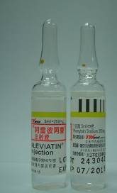 |  |  | 外觀描述  外觀圖片 | 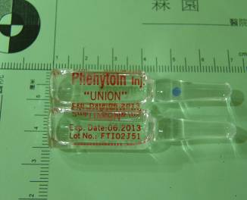
備註

新進藥品 |  | 啟用日 | 103年09月 | 停 用 藥 品 |  | 啟用日 | 103年09月
中文名稱 | 台裕 林格氏注射液 | 成份  含量 | Each ml contains：  Sodium Chloride.8.6mg  Calcium Chloride Dihydrate.0.33mg  Potassium Chloride.0.3mg | 中文名稱 | 林格爾注射液 | 成份  含量 | Each ml contains：  Sodium Chloride.8.6mg  Calcium Chloride Dihydrate.0.33mg  Potassium Chloride.0.3mg
英文名稱 | RINGER'S SOLUTION FOR INJECTION "TAI YU" | 成份  含量 |  | 英文名稱 | RINGER INJECTION | 成份  含量
健保代碼 | A027137277 | 劑型 | 針劑 | 健保代碼 | AC24667277 | 劑型 | 針劑
形狀顏色 | 如下圖 | 撥痕/印字 | 如下圖 | 形狀顏色 | 如下圖 | 撥痕/印字 | 如下圖
適應症 | 循環血液量及組織間液減少時、細胞外液之補給及補正 |  |  | 適應症 | 循環血液量及組織間液減少時、細胞外液之補給及補正
注意事項 | 請遵醫師指示使用 |  |  | 注意事項 | 請遵醫師指示使用
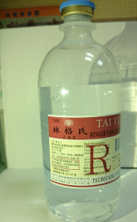 |  |  |  | 外觀描述  外觀圖片 | 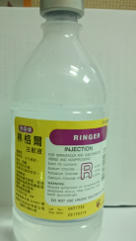

新進藥品 |  | 啟用日 | 103年09月 | 停 用 藥 品 |  | 啟用日 | 103年09月
中文名稱 | 見大黴素注射液 | 成份  含量 | Each ml contains：  GentamIcin Sulfate…40mg | 中文名稱 | 全達黴素注射液 | 成份  含量 | Each ml contains：  GentamIcin Sulfate…40mg
英文名稱 | GENTAMICIN INJ 80MG 2ML | 成份  含量 | Each ml contains：  GentamIcin Sulfate…40mg | 英文名稱 | Gentacin Injection | 成份  含量 | Each ml contains：  GentamIcin Sulfate…40mg
健保代碼 | A013637212 | 劑型 | 針劑 | 健保代碼 | AC12521212 | 劑型 | 針劑
形狀顏色 | 如下圖 | 撥痕/印字 | 如下圖 | 形狀顏色 | 如下圖 | 撥痕/印字 | 如下圖
適應症 | 革蘭氏陽性、陰性菌、立克次氏體及巨型濾過性病毒感染症 |  |  | 適應症 | 革蘭氏陽性、陰性菌、立克次氏體及巨型濾過性病毒感染症
注意事項 | 請遵醫師指示使用 |  |  | 注意事項 | 請遵醫師指示使用
外觀描述  外觀圖片 | 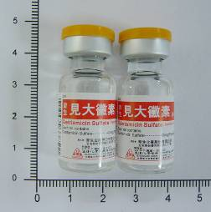 |  |  | 外觀描述  外觀圖片 | 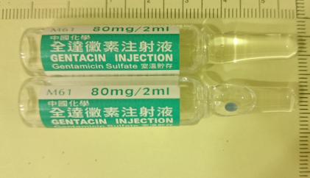

新進藥品 |  | 啟用日 | 103年09月 | 停 用 藥 品 |  | 啟用日 | 103年09月
中文名稱 | 優瑞命注射液（杜帕明） | 成份  含量 | Each ml contains：  Dopamin…40mg | 中文名稱 | 多補命注射液 | 成份  含量 | Each ml contains：  Dopamin…40mg
英文名稱 | URAMIN INJECTION (DOPAMINE) | 成份  含量 | Each ml contains：  Dopamin…40mg | 英文名稱 | Dopamin Injection | 成份  含量 | Each ml contains：  Dopamin…40mg
健保代碼 | A021978221 | 劑型 | 針劑 | 健保代碼 | B007508221 | 劑型 | 針劑
形狀顏色 | 如下圖 | 撥痕/印字 | 如下圖 | 形狀顏色 | 如下圖 | 撥痕/印字 | 如下圖
適應症 | 休克症候群及心臟衰竭 |  |  | 適應症 | 休克症候群及心臟衰竭
注意事項 | 請遵醫師指示使用 |  |  | 注意事項 | 請遵醫師指示使用
外觀描述  外觀圖片 | 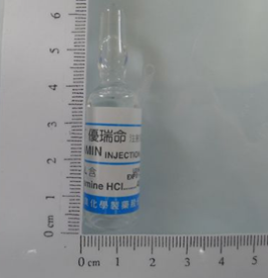 |  |  | 外觀描述  外觀圖片 | 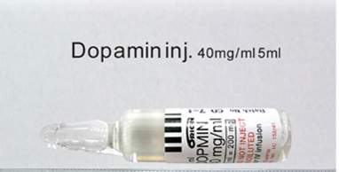

新進藥品 |  | 啟用日 | 103年09月 | 停 用 藥 品 |  | 啟用日 | 103年09月
中文名稱 | 健多博注射液１２．５毫克/毫升 | 成份  含量 | Each ml contains：  DOBUTAMINE (HCL)…12.5mg | 中文名稱 | 德補心 注射液 12.5毫克/毫升 | 成份  含量 | Each ml contains：  DOBUTAMINE (HCL)…12.5mg
英文名稱 | GENDOBU INJECTION 12.5MG/ML | 成份  含量 | Each ml contains：  DOBUTAMINE (HCL)…12.5mg | 英文名稱 | DOBUHA INJECTION 12.5MG/ML | 成份  含量 | Each ml contains：  DOBUTAMINE (HCL)…12.5mg
健保代碼 | AC42141238 | 劑型 | 針劑 | 健保代碼 | AC46298238 | 劑型 | 針劑
形狀顏色 | 如下圖 | 撥痕/印字 | 如下圖 | 形狀顏色 | 如下圖 | 撥痕/印字 | 如下圖
適應症 | 增強心肌收縮力而適用於短期治療器質性心臟病、心臟外科手術引起心肌收縮力抑制而導致之心臟代償機能衰竭。 |  |  | 適應症 | 增強心肌收縮力而適用於短期治療器質性心臟病、心臟外科手術引起心肌收縮力抑制而導致之心臟代償機能衰竭。
注意事項 | 請遵醫師指示使用 |  |  | 注意事項 | 請遵醫師指示使用
外觀描述  外觀圖片 | 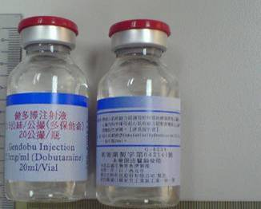 |  |  | 外觀描述  外觀圖片 | 